Wegbeschreibung zum Flemings Hotel Wien-Stadthalle

Neubaugürtel 26-28, 1070 Wien, https://www.flemings-hotels.com/, +43 1 41714990

Öffentlichen Verkehrsmitteln beim Flemings Hotel Wien-Stadthalle
- Die Stationen Burggasse/Stadthalle der U-Bahnlinie U6 und Wien Westbahnhof Linie U3, sowie Haltestellen der Straßenbahnlinien 6, 9, 18 und 49 befinden sich in unmittelbarer Nähe zum Hotel.

Von Wien Hauptbahnhof zum Flemings Hotel Wien-Stadthalle:
Straßenbahnlinie 18 Richtung Wien Burggasse-Stadthalle bis Urban-Loritz-Platz von dort sind es nur noch 3 Gehminuten zum Hotel.
Alternativ:
- U1 Richtung Leopoldau bis Stephansplatz, umsteigen in U3 Richtung Ottakring bis Westbahnhof

Vom Bahnhof Wien Meidling zum Flemings Hotel Wien-Stadthalle:
- U6 Richtung Floridsdorf bis Westbahnhof

Vom Westbahnhof zum Flemings Hotel Wien-Stadthalle:
- Zu Fuß: Vom Westbahnhof sind es zu Fuß nur noch 5 Minuten zum Hotel: Links über den Gürtelradweg/Neubaugürtel und dann den Zebrasteifen überqueren.
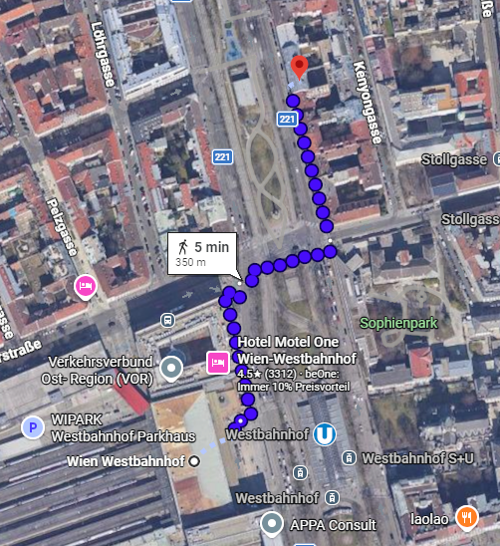
Im Sinne einer nachhaltigen Veranstaltungsorganisation bitten wir Sie, für Ihre Anreise nach Möglichkeit öffentliche Verkehrsmittel zu nutzen. Wir empfehlen die Anreise mit Bahn und Bus und ersuchen Sie, auf eine klimafreundliche Mobilitätsform zurückzugreifen.

